Управление вычислительным процессом
В машине со структурой фон-Неймана команды расположены в ячейках памяти программ (в адресном пространстве команд) подряд. При рассмотрении принципа работы ЦВМ мы считали, что команды выбираются из памяти программ и выполняются подряд (имеет место свойство локальной сериальности).
В процессорах имеются возможности нарушать естественный порядок следования команд при их выполнении. Благодаря этому программы могут приобрести ряд полезных свойств (???).

Рассмотрим ситуации, в которых желательно нарушение естественного порядка выполнения команд.
- Условное ветвление. Необходимость разветвления в алгоритме: в зависимости от того, каким получился некий промежуточный результат, следует выполнить одно из двух различных действий. Пример: поиск заданной фамилии в списке студентов. Если очередная фамилия совпала с искомой, поиск следует прекратить, если нет – поиск надо продолжить.
- Програмный цикл. Выполнение одной и той же последовательности действий с несколькими экземплярами данных. Для этого можно написать последовательность команд так, чтобы она могла обрабатывать элементы данных, находящиеся в задаваемых адресах. В конце такой последовательности следует организовать разветвление. Если еще не все элементы данных обработаны, следует (нарушив порядок команд «подряд») перейти к началу последовательности команд, одновременно изменив адреса обрабатываемых данных. Если же все требуемые данные обработаны – продолжить выполнение программы далее.
- Модульная иерархическая структура программы.

Цель | Средство
«Интеллектуализация» программы | Организация условных ветвлений
Экономия объема программы | Использование итерационных/циклических фрагментов
Борьба со сложностью | Организация компьютерной программы как многоуровневой иерархической структуры
Повышение полезной загрузки ресурсов | Реакция на асинхронные события
Повышение полезной загрузки ресурсов | Выполнение одновременно нескольких программ

Условные ветвления и итерации
Поддержаны наличием в системе команд инструкций организации цикла и условных ветвлений.

Проверка условий, флаги и набор команд ветвления
Сравнение в ЦВМ используется для организации последующего ветвления алгоритма (условного перехода в программе) в зависимости от результата сравнения.
Сравнение можно производить по условиям:
а) равно / неравно
б) больше / меньше
Условие а) всегда осмысленно и формально означает, что все биты сравниваемых операдов одинаковы.
Условие б) - его семантика понятна для данных, которые неким образом упорядочены, таких как числа или символы алфавита. Для такого вида данных, как битовые поля - не всегда понятно, что такое "больше/.меньше"
Сравнение в процессоре происходит по одной из двух схем:
1) Сравнение операнда с нулем (его можно произвести специальной командой проверка – в системе команд х86 – команда test a, b ее действие уже было рассмотрено)
2) Сравнение двух операндов между собой (вычитанием и последующим сравнением результата с нулем)
Для сравнения двух чисел можно использовать команды вычитания, кроме того обычно в системе команд есть специальные команды для сравнения. В i*86 это команда
cmp a,b - она делает вычитание a – b, по результату операции модифицируются все 4 основных флага cf, of, zf, sf, после чего результат вычитания теряется, а операнды сохраняются неизменными.
Для сравнения с нулем есть специальные команды "проверить операнд" (в i*86 команда
test a, b), а кроме того флаги zf и sf могут устанавливаться при выполнении других команд (таких как загрузки и пересылки).
После выполнения команды, осуществляющей сравнение (и переустанавливающей флаги) надо осуществить ветвление. Для этого в процессоре обычно существует большая группа команд условного ветвления, которое происходит (или нет) в зависимости от состояний тех или иных флагов. Эти комбинаций уже были рассмотрены ранее в разделе о представлении целых чисел.
В группе команд ветвления можно выделить три подгруппы:
Ветвление по простому условию:
Описание | Условие | Альтернативное | Семантика
По знаку | sf = 0 | sf = 1 | Результат положителен/отрицателен
По нулю | zf = 0 | zf = 1 | Результат равен/не равен нулю
По переносу | cf = 0 | cf = 1 | Установлен/нет флаг cf  (по разным причинам)
По переполнению | of = 0 | of = 1 | Установлен/нет флаг of  (по разным причинам)

При сравнении двух чисел в результате вычитания может быть получен как правильный результат, так и переполнение разрядной сетки. Однако, оказывается, что и при переполнении можно определить, какой из операндов был больше, анализируя комбинацию флагов.
Ветвление по результату сравнения беззнаковых чисел
Описание | Условие
Если больше | cf ∨ zf = 0
Если меньше или равно | cf ∨ zf = 1
Если больше или равно | cf = 0
Если меньше | cf = 1
Ветвление по результату сравнения чисел со знаком
Описание | Условие
Если больше или равно | sf ⊕ of = 0
Если меньше | sf ⊕ of = 1
Если больше | (sf ⊕ of) ∨ zf = 0
Если меньше или равно | (sf ⊕ of) ∨ zf = 1

Таблица команд условного ветвления для процессоров х86 была рассмотрена ранее
Например, если требуется организовать программный фрагмент со структурой, изображенной в левом столюце таблицы, фрагменты ассемблерного кода будут использовать различные команды условного ветвления в зависимости от того, являются ли сравниваемые операнды знаковыми или нет.

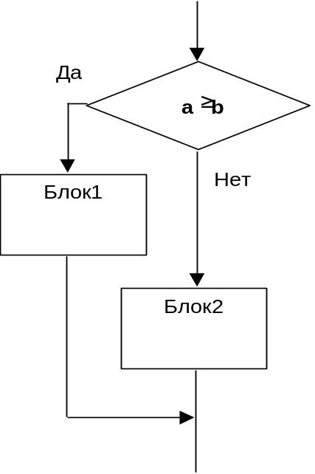 | a и b беззнаковые  Для ветвления используется команда ветвления jnae по результату сравнения беззнаковых чисел | a и b знаковые  Для ветвления используется команда ветвления jnge по результату сравнения чисел со знаком
 | cmp a,b  jnae L2  ; команды блока1  L2: jmp L3  ; команды блока1  L3: | cmp a,b  jnge L2  ; команды блока1  L2: jmp L3  ; команды блока1  L3:

Организация в программе циклических конструкций
В языках высокого уровня используется несколько разновидностей циклов. Все они предусматривают следующие (общие) свойства:
- Если цикл не предусматривает специально бесконечного повторения, в последовательности команд должен быть фрагмент, проверяющий условие выхода из цикла.
- Если условие выхода из цикла не выполнено, производится передача управления на начало последовательности команд, образующих цикл.
Один из вариантов цикла предусматривает заранее (до начала выполнения цикла) определенное количество повторений. В этом случае
- заводят специальную переменную
- перед началом цикла занесят в нее требуемое количество повторений
- выполняют команды цикла
- в конце цикла уменьшают ее на 1
- проверяют ее на равенство нулю, и если не равно, повторяют с п.3

В системе команд процессоров х86 есть команда организации цикла loop . Ее недостаток состоит в том, что она в качестве переменной-счетчика цикла позволяет использовать только регистр процессора ECX. Это ее свойство затрудняет организацию вложенных циклических конструкций.

Организация иерархической структуры программы
(См. ХМА., 2.8 … 2.9, стр. 93 … 105)
Современные «большие» программы содержат 10⁶ и более команд. Для того, чтобы можно было в такой программе разобраться (не говоря уже о том, что ее надо перед этим написать и отладить), программа должна быть структурирована. Основное средство структурирования на уровне системы команд процессора – это поддержка аппаратным уровнем (система команд, способы адресации) организации подпрограмм (организации модульной структуры программ).
В 60...70 годах развилась манера, называемая "структурным программированием", которая широко использовала подпрограммную структуру и еще ряд договоренностей. Структурное программирование позволило значительно увеличить производительность труда при написании сложных программ и повысить их надежность.
Сущность понятия подпрограмма (ПП) состоит в следующем.
Некоторые «законченные» функции требуется выполнять в разных местах программы. Примеры: а) определить сумму элементов массива; б)напечатать какой-либо текст на экране или принтере. После того, как написан и отлажен программный фрагмент, выполняющий подобную функцию, этот фрагмент можно рассматривать как новую мощную команду. Использовать написанный фрагмент можно двумя способами.
Первый состоит в том, чтобы подставлять текст этого фрагмента в те места программы, где требуется выполнение соответствующей функции (этот способ обычно реализуется при использовании приема, называемого в терминологии языков программирования макроподстановкой). Недостаток этого способа состоит в том, что один и тот же фрагмент кода повторяется многократно, увеличивая общий размер программы. (Попутно отметим, что достоинство макроподстановки – меньшее время выполнения, так как не тратится время на вызов-возврат и сохранение-восстановление контекста – см.далее).
Второй способ предполагает наличие нужного фрагмента лишь в одном экземпляре и передачу ему управления (вызов из разных мест программы) всякий раз, когда требуется выполнение реализуемой фрагментом функции. Используемый таким образом фрагмент кода и называют подпрограммой (ПП).
При этом необходимо обеспечить несколько дополнительных действий:
- После выполнения ПП управление надо вернуть в место вызова (каждый раз оно может быть разным, т.е. требуется при каждом вызове запоминать адрес возврата) – будем называть это действие связью по управлению.
- При передаче управления ПП надо передать ей также и исходные данные (при суммировании элементов массива это могут быть начальный адрес массива и число элементов), а при возврате управления в место вызова надо туда также вернуть и результат (в приведенном примере это сумма массива) – это действие будем называть связью по данным.
- Вызываемый фрагмент кода (подпрограмма) может использовать при своей работе ресурсы, такие как регистры процессора и т.п. К моменту вызова эти регистры могут содержать результаты работы предшествующих команд, которые будут нужны в дальнейшем. Совокупность переменных величин (содержимых регистров процессора, ячеек памяти), полностью характеризующих состояние программы, будем называть контекстом программы. При вызове подпрограммы нужно сохранить ту часть контекста вызывающей программы, которую подпрограмма при своей работе может изменить (испортить).
- Подпрограмме для работы могут потребоваться локальные переменные величины. Часть из них может располагаться в регистрах, другая часть – в ячейках памяти. Эти переменные нужны только до окончания работы подпрограммы (до возврата в вызывающую программу). При возврате занятую память хорошо бы освободить.
- В некоторых случаях одновременно может существовать несколько экземпляров одной подпрограммы, каждая со своим контекстом. Соответственно нужно несколько экземпляров локальных переменных. Простейший пример – рекурсивный вызов, когда подпрограмма вызывает сама себя.
В составе системы команд есть обычно инструкции, обеспечивающие в той или иной мере выполнение только что перечисленных действий и требований или по крайней мере, некоторых из них.

Обращение к подпрограммам - передача управления
Для работы с подпрограммами в составе системы команд любого процессора есть две команды:
- Команда обращения к подпрограмме ОП (для этой команды используются мнемоники call, jsr). Эта команда должна автоматически запоминать адрес возврата (т.е. адрес команды, следующей за командой call). В современных процессорах при выполнении команды обращения к ПП адрес возврата запоминается автоматически в стеке.
- Команда возврата из ПП (используются мнемоники ret, rts от слов return и subroutine ). Команда возврата должна быть последней исполняемой в ПП.

(Регистры содержат
полезные значения.
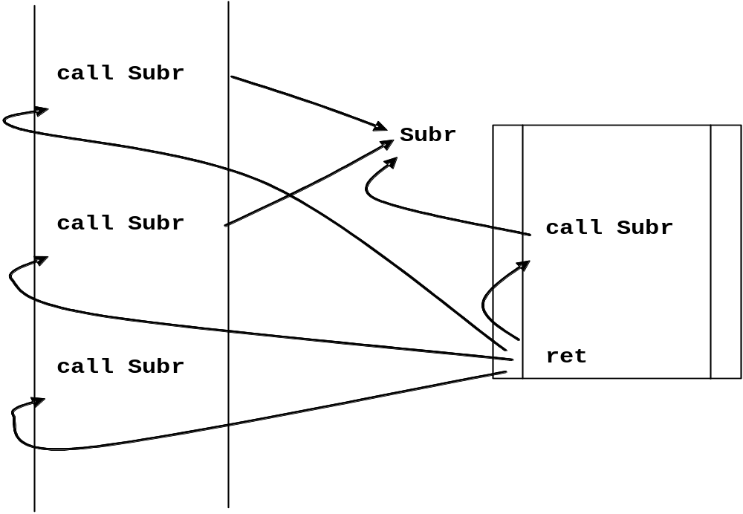

Рис. Структура переходов при вызове подпрограммы
В ряде процессоров адрес возврата запоминался в начальных словах кода ПП (PDP8, Cyber-70). При этом без дополнительных ухищрений оказывается невозможен рекурсивный вызов (так как при этом будет необратимо потеряна первоначальная точка возврата) .

Стековая организация памяти, стековая адресация и их использование в подпрограммах
При чисто стековой организации памяти элементы данных, записанные в определенном порядке, могут быть считаны из стековой памяти только в порядке, обратном порядку записи. Чисто стековая память реализуется иногда в специальных вычислительных устройствах. В большинстве универсальных процессоров стек организуется в участке основной памяти с адресной организацией. Для доступа к стеку в составе системы команд обычно имеется команда «поместить операнд из указанного места на вершину стека» (push) и переслать операнд с вершины стека в указанное место (этим местом может быть регистр процессора или адрес в памяти). Для реализации стековой адресации используется специальный адресный регистр, называемый «указателем стека» (E)SP (Stack Pointer).

Для обращения к стеку в некоторых процессорах используются команды пересылки с автоиндексной адресацией (как показано в следующем абзаце), команды push и pop в таком случае могут отсутствовать.
При записи в стек происходит либо
mov --[sp], opr либо mov [sp]--, opr , в первом случае sp указывает на последнюю занятую ячейку в стеке, во втором – на первую свободную.
При считывании из стека происходит соответственно
mov opr, [sp]++ либо mov opr,++[sp]
Стековая организация памяти тесно связана с так называемой бесскобочной (или постфиксной), также называемой «польской инверсной записью») записью арифметических выражений, которая используется при разработке программ синтаксического разбора языковых конструкций.
Для установки положения стека в памяти процессоров х86 следует загрузить нужными значениями пару регистров ss:esp, это можно сделать парой команд move, либо командой
lss esp, [mem].
Операнд-источник в последней команде должен содержаться в памяти и представляет собой шестибайтовое значение seg16:offset32.

Обращение к подпрограммам - сохранение/восстановление контекста и выделение места под локальные переменные.
Для обращения к подпрограмме используется специальная команда вызова подпрограммы. (В системе команд х86 она имеет мнемонику call). Минимальный набор действий, которые выполняет такая команда, это:
- сохранение адреса возврата (т.е. адреса команды, следующей за call)
- загрузка в счетчик команд адреса первой исполняемой команды ПП.
Для возврата из ПП в системе команд есть специальная команда (в i*86 ее мнемоника ret). Эта команда загружает ранее сохраненный адрес возврата в счетчик команд.
В х86 имеются две разновидности команды call –ближний near вызов (внутри текущего сегмента кода) и дальний far вызов (в другой сегмент кода). В случае использования дальнего вызова в стеке сохраняется наряду со счетчиком команд (e)ip и сегментный регистр cs. Состояние стека при ближнем и дальнем вызовах иллюстрируется следующим рисунком.
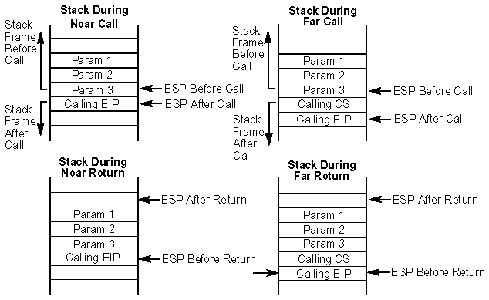
(Рисунок заимствован из 24319001.pdf, стр.4-5 / 63)
Соответственно имеются и две команды возврата ret near и ret far.

Понятие контекста (вектора состояния): - это в каждой конкретной точке выполнения программы содержимое всех переменных элементов (регистров, ячеек памяти), которое требуется установить/восстановить, чтобы стало возможным запустить выполнение программы с этой точки.
Подпрограмма при своей работе использует какие-либо ресурсы процессора (регистры), а кроме того, меняет состояние отдельных ячеек памяти, флагов и т.п. -
т.е. ПП изменяет контекст.
Естетственный способ исключить влияние изменения контекста – непосредственно перед вызовом ПП или сразу после входа в ПП сохранять текущий контекст, а при выходе из ПП все восстанавливать назад. Было бы удобно, если бы программисту не надо было задумываться о сохранении-восстановлении контекста.
Проблема сохранения-восстановления контекста возникает и в других ситуациях (прерывания, переключение задач - это будет позже).
Какие используются способы:
Чаще всего это делается в стеке:
Рассмотрим типовую последовательность команд, используемую при вызове подпрограммы. Пусть подпрограмма использует два входных параметра (два аргумента) типа int, возвращает значение тоже типа int и использует две локальные переменные.
Две команды mov в вызывающей части помещают в стек параметры, после чего выполняется команда вызова подпрограммы call.
Первые две команды подпрограммы сохраняют старое значение ebp (элемент контекста) и устанавливают ebp на адрес внутри стекового кадра.
Следующая команда (sub esp,8) занимает в стеке место под две локальные переменные
Теперь подпрограмма может, используя адресацию косвенно-регистровую со смещением через регистр ebp, иметь доступ к параметрам, используя положительные значения смещения (в примере для доступа к первому параметру смещение должно быть равно 12), и к локальным переменным, используя отрицательные смещения (в примере смещение –8 позволяет обращаться к локальной переменной 2).
Вызывающая часть | Подпрограмма
push Param1 ; Передача  push Param2 ; параметров  call Subr  add esp, 8 ; Освобождает  место параметров | Subr: push ebp ; сохраняет контекст  mov ebp, esp ; указатель на стековый кадр  sub esp,8 ; место для трех локальных перем.  push esi ; сохраняет контекст (esi)  mov eax, [ebp+12] ;. доступ к параметру1  ... ...  mov esi, [ebp-8] ; доступ к локальной перем.  ... ...  mov eax, Result ; Результат – в регистр  pop esi ; восстанавливает контекст (esi)  mov esp,ebp ; Освобождает место локальных пер.  pop ebp ; восстанавливаем контекст  ret
Результат, вычисляемый подпрограммой можно передавать в вызывающую часть разными способами, но чаще всего это делают, помещая результата в регистр перед возвратом из подпрограммы, как сделано в примере.
Для освобождения места, занятого локальными переменными, следует вернуть указателю стека то значение, которое он имел в начале подпрограммы (оно хранится в ebp). После этого выполняется команда возвврата ret, использующая сохраненный в стеке адрес возврата в вызывающую часть программы.
После возврата следует освободить место в стеке, занятое параметрами. В нашем примере это делает команда add esp, 8 , однако в архитектуре х86 это может быть сделано с помощью разновидности команды возварата из подпрограммы ret n, она не только осуществляет возварт, но и извлекает из стека (в «никуда») число байтов, указываемое параметром n.
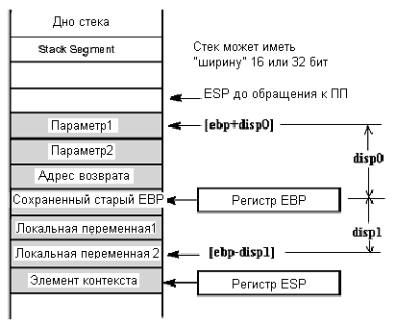
На рисунке приведено содержимое стека в положении «в глубине подпрограммы» для рассмотренного примера.

Для облегчения сохранения-восстановления контекста в разных реализациях процессоров могут быть использованы:
1) Специальные команды:
в x86 команды pusha, popa - они сохраняют в стеке - восстанавливают регистры данных и адресные в таком порядке: (e)ax, (e)cx, (e)dx, (e)bx, (e)sp, (e)bp, (e)si, (e)di. При этом значение (e)sp берется то, которое было до начала выполнения команды pusha.
В Motorola 60ххх есть команды movem (MOVE Multiple), сохраняющие/восстанавливающие регистры в/из памяти. Особенность - можно указать (битовой маской), какие регистры сохранять. Место сохранения указывается с использованием стандартных способов адресации.
В архитектуре ARM – команды LDM и STM, аналогичные команде MOVE Multiple
(Позже будем говорить о переключении задач ...)
2) Несколько экземпляров наборов регистров
TMS9900 () - регистров данных и адресов не было вообще. В качестве регистров использовалось несколько ячеек памяти, положение которых в адресном пространстве указывал специальный регистр - указатель рабочей области (аналогично в Transputer фирмы Inmos).
MCS51 - Внутрикристальная память объемом 128/256 байт. В ней 8 байтов (регистровый банк) выполняют роль регистров – используются в регистровой адресации (команды короче и быстрее). Таких наборов (банков) может быть 4 штуки.
Transputer (семейство процессоров фирмы Inmos) - регистров данных/адресов всего 3, и они образуют стек. Переход (и к подпрограмме) производится только, когда стек пуст, поэтому сохранять надо только адрес возврата.
IA-64 (Itanium) динамическое переименование регистров в регистровом файле при вызове процедуры (см. Intel IA-64 Architecture Software Developer’s Manual, vol.2, IA-64 System Architecture, раздел 6 – IA-64 Register Stack Engine).
ARM7 – ARM9 – некоторые регистры выполнены в нескольких экземплярах (наборах, банках). При входе в подпрограммы обработки прерываний происходит подмена – становятся видны регистры другого банка, хотя их имена остаются теми же. Это позволяет уменьшить время входа в подпрограмму обработки прерывания и возврата из нее (меньше времени расходуется на сохранение-восстановление контекста) При вызове обычных подпрограмм замены регистров не происходит.

Обращение к подпрограммам - обмен данными
Содержательно: что может передаваться
а) сами данные
б) адрес участка памяти, где находятся данные
Где могут находиться данные
а) в регистре/ах, если данных мало или если в процессоре регистров много
б) в стеке
в) в оговоренном известном месте памяти (например в DEC16 - программная память, слова, следующие за командой вызова ПП)
В большинстве процессоров для а) сохранения-восстановления контекста, б) связи по данным (передачи параметров и возврата значений) в) выделения памяти под локальные переменные используется фрагмент стека, называемый стековым кадром.
Вот простой пример: процедура написана на Паскале:
procedure Calc(x,y:integer; var z:integer);
var iX,iY: integer;
begin
iX:=2*x+y;
iY:=3*y-x;
z:=iX*iY;
end;

Вот то же на Си:
int Calc (int x, int y) {
int iX, iY;
iX=2*x+y;
iY=3*y-x;
return iX*iY;
}
Эта процедура принимает два параметра x и y и возвращает результат вычисления несложного арифметического выражения в глобальную переменную z. В процедуре объявлены две локальные переменные. Далее приведен результат компиляции этой процедуры после его дизассемблирования полноэкранным отладчиком TurboDebugger.
Таблица 1
AB1_3.CALC: begin
cs:0000 55 push bp | Сохранение контекста
cs:0001 89E5 mov bp,sp | В bp базовый адрес стекового кадра
cs:0003 83EC04 sub sp,0004 | Выделение места под локальные переменные
AB1_3.15: iX:=2*x+y;
cs:0006 8B460A mov ax,[bp+0A] | Доступ к первому параметру
cs:0009 D1E0 shl ax,1
cs:000B 034608 add ax,[bp+08] | Доступ ко второму параметру
cs:000E 8946FE mov [bp-02],ax | Доступ к локальной переменной
AB1_3.16: iY:=3*y-x;
cs:0011 8B4608 mov ax,[bp+08] | Доступ ко второму параметру
cs:0014 8BF0 mov si,ax
cs:0016 D1E0 shl ax,1
cs:0018 01F0 add ax,si
cs:001A 2B460A sub ax,[bp+0A] | Доступ к первому параметру
cs:001D8946FC mov [bp-04],ax | Доступ к локальной переменной
AB1_3.17: z:=iX*iY;
cs:0020 8B46FE mov ax,[bp-02] | Доступ к локальной переменной
cs:0023 F766FC mul word ptr [bp-04] | Доступ к локальной переменной
cs:0026 C47E04 les di,[bp+04] | Берет третий параметр – адрес результата
cs:0029 268905 mov es:[di],ax | Запись результата процедуры
AB1_3.18: end;
cs:002C 89EC mov sp,bp | Освобождение локальных переменных
cs:002E 5D pop bp | Восстановление контекста
cs:002F C20800 ret 0008 | Возврат из процедуры с освобождением места

Посмотрим, что происходит при вызове этой процедуры
Таблица 2
LAB1_3.24: Calc(iI,iJ,iA);
cs:0046 FF366600 push word ptr [0066] | Первый параметр – в стек
cs:004A FF366800 push word ptr [0068] | Второй параметр – в стек
cs:004E BF6A00 mov di,006A | Адрес результата – в стек
cs:0051 1E push ds | Адрес результата – в стек
cs:0052 57 push di | Адрес результата – в стек
cs:0053 E8AAFF call LAB1_3.CALC | Вызов процедуры

Посмотрим теперь структуру стека – она изображена на рис., а также в табл.3.
Столбец 2) содержит адреса стека (как они получились при компиляции рассматриваемого примера, столбец 3) показывает состояние этих адресов до начала помещения параметров в стек перед вызовом процедуры, столбец 4) – состояние стека после входа в процедуру и выделения места под локальные переменные). В столбце 1) отмечен участок стека, составляющий стековый кадр для рассматриваемого примера.
Таблица 3
1) | 2) Адрес в стеке | Содержимое стека |  | 5) Комментарий
1) | 2) Адрес в стеке | 3) ip=0046 до вызова процедуры | 4) ip=0006 (после входа в процедуру) | 5) Комментарий
1) | ss:4000 | 0E57 | 0E57
1) | ss:3FFE | 0000 | 0000 | Последний занятый элемент до записи параметров (ip=0046)
Стековый кадр | ss:3FFC | 7246 | 0005 | Первый параметр (записан командой в cs:0046)
Стековый кадр | ss:3FFA | 60AF | 0003 | Второй параметр (записан командой в cs:004A)
Стековый кадр | ss:3FF8 | 0047 | 6143 | Адрес, куда процедура должна поместить результат:  ds=6143, offset=006A (записан командами в cs:004E…0052)
Стековый кадр | ss:3FF6 | 0000 | 006A
Стековый кадр | ss:3FF4 | 16B6 | 0056 | Адрес возврата из процедуры (занесен при выполнении CALL)
Стековый кадр | ss:3FF2 | 01DF | 3FFE | Сохранение контекста (старое значение BP) BP содержит адрес стека 3FF2.
Стековый кадр | ss:3FF0 | 6143 | 7346 | Место для двух локальных переменных iX,iY – выделено внутри процедуры командой в cs:0003
Стековый кадр | ss:3FEE | 60BE | 60AF
 | ss:3FEC | 016E | 7316 | Свободная часть стека
 | ss:3FEA | 0003 | 60AF | Свободная часть стека

После входа в процедуру в bp заносится базовый адрес стекового кадра. Благодаря этому к параметрам можно получить доступ косвенно-регистровой адресацией через bp с положительным смещением [bp+disp] ,а к локальным переменным – с отрицательным смещением [bp-disp] .

=======================================================================================
Экскурс в историю
Для сравнения рассмотрим особенности команды обращения к подпрограмме в архитектуре процессоров PDP-11 фирмы DEC (70-е годы 20 века)
Команда обращения к ПП в PDP-11 двухоперандная и имеет формат:
JSR Ri,StAddr где Ri – один (любой) из регистров общего назначения РОН (R0…R7), называемый регистром связи, StAddr – стартовый адрес подпрограммы. В процессе выполнения команды JSR выполняются следующие действия (запись <Ri> обозначает «содержимое регистра Ri»):
1) -(SP) ← <Ri> сохранение в стеке указанного РОН
2) Ri ← <PC> (заметим, что счетчик команд PC это тоже один из РОН – R7)
3) PC ← #StAdr переход на ПП
Такое действие команды позволяет в вызывающей части помещать параметры следом за командой вызова:
Вызывающая программа |  | Подпрограмма
JSR R5,StAdr  Param1  Param2  …….  Точка_возврата | StAdr: | MOV (R5)+,TMPLOC1  MOV (R5)+,TMPLOC2  …  …  RTS R5 | Чтение Param1, Param2,… в локальные переменные подпрограммы
Подпрограмма может читать параметры из вызывающей части командами косвенно-регистровой адресации через указанный РОН (в примере это R5).
Действие команды возврата RTS Ri следующее:
1) PC ← <Ri> загрузка в PC адреса возврата
2) Ri ← (SP)+ восстановление из стека содержимого регистра связи.
Обратите внимание, что сохранение старого содержимого регистра связи (элемента контекста) происходит автоматически при выполнении JSR.
Если в качестве регистра связи использовать счетчик команд PC, то команда JSR процессора PDP-11 сработает так же, как описанная ранее команда call процессоров i*86.
======================================================================================

Поддержка возможности рекурсивного вызова
Рекурсивный вызов (когда ПП вызывает сама себя) иногда бывает полезен. Классический пример - вычисление факториала с использованием соотношения
N ! = N * (N-1) !
Другой пример - решение задачи о "Ханойской башне".
Рекурсия при вызове подпрограммы может быть как прямая (ПП вызывает сама себя) так и цепная (ПП-а A вызывает ПП-у B, та в свою очередь вызывает ПП-у C, а затем ПП-а C вызывает ПП-у A).
Проблем при рекурсивном вызове несколько:
1) Запоминание адресов возврата - каждый экз. ПП имеет свой адрес возврата
2) Каждый экземпляр ПП должен иметь собственные наборы внутренних переменных
3) Иногда требуется, чтобы экземпляры ПП, вызванные позднее, имели доступ к внутренним переменным ранее вызванных экземпляров.
Решение всех этих проблем обеспечивается, когда при вызове ПП в стеке выделяется блок ячеек (стековый кадр) для параметров и временных переменных очередного экземпляра ПП (как в примере, рассмотренном выше). Адресацию внутри стекового кадра удобно делать относительно какого-либо его адреса. Для этого перед вызовом ПП параметры помещаются в стек::
push par1
push par2
call subr
в начале ПП применяется (как мы уже увидели) типовая последовательность команд:
subr: push bp ; запоминание старого значения регистра базы bp
mov bp,sp ; передача в bp адреса начала стекового кадра
Теперь можно к локальным переменным ПП обращаться, используя адресацию относительно регистра базы:
mov ax,[bp+4]
mov bx,[bp+6]
Для обеспечения возможности использовать парамеры и переменные "внешних" экземпляров ПП при рекурсивном вызове, стековый кадр должен содержать ссылки на "предыдущие" стековые кадры.
В системе команд процессора могут быть команды, облегчающие формирование стекового кадра. Например, в х86 есть команды ENTER и LEAVE.
enter frmsiz, level
Первый параметр команды определяет количество байтов, требуемых в стеке для временных (локальных) переменных. Второй параметр показывает уровень "рекурсивности" (для самого внешнего уровня level=1). Для доступа к элементам стекового кадра используется адресный регистр BP, который указывает на начало (самый старший адрес) стекового кадра.
Структура стекового кадра в х86 включает три компонента:
- указатель на начало предыдущего стекового кадра (динамическая связь)
- таблица указателей на начала каждого из ранее созданных кадров (индикатор)
- локальные переменные.
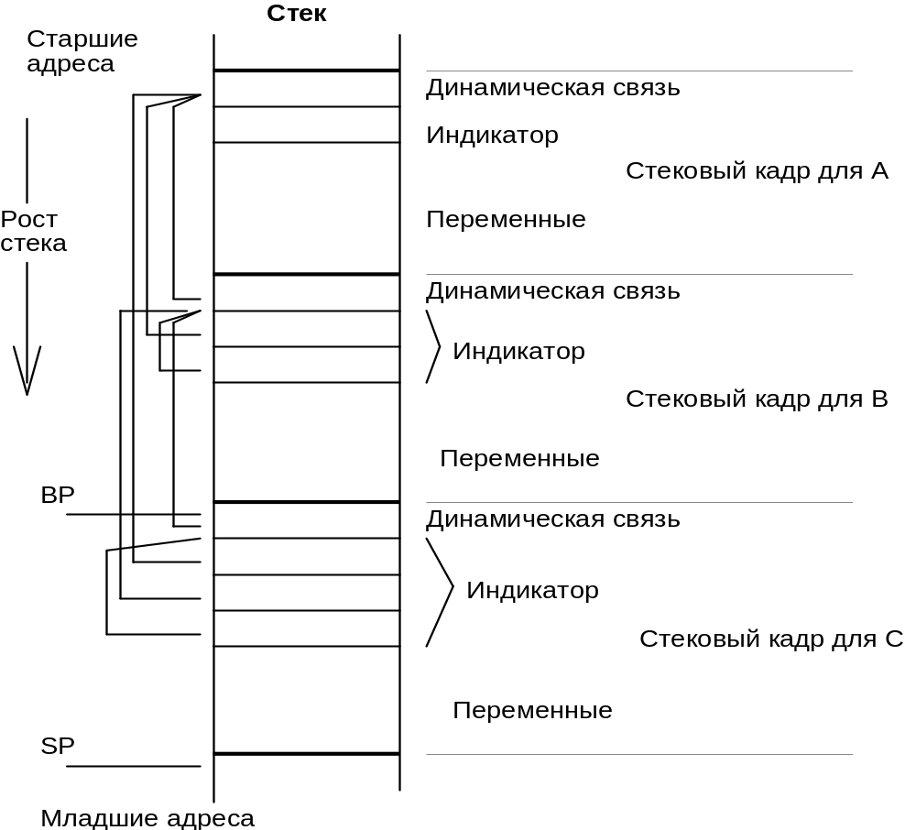
Структура стековых кадров, создаваемых командой enter.

Выполнение команды ENTER:
При выполнении команды делаются следующие действия (описание - в предположении, что происходит рекурсивный вход в подпрограмму):
1. TmpREG = SP ; Запомнить адрес начала следующего стекового кадра
2. BP -> в стек ; Создание динамической связи
3. Повторить (level-1) раз: ; Создание индикатора
BP -=2
[BP] -> в стек ; Копирование элементов индикатора из предыдущего кадра
4. TmpREG -> в стек ; Добавление в индикатор ссылки на данный кадр
5. BP = TmpREG ; Установить BP на начало создаваемого кадра
6. SP -= frmsiz ; Выделение в стеке блока под временные переменные

Экзотика: Сопрограммы
При обычном вызове подпрограммы из разных мест вызывающей программы управление передается так, как показано на рис.1 данного раздела. Подпрограмма при каждом вызове начинает работать с начала.
Иногда полезно иметь две процедуры, каждая из которых вызывает другую, но не с начала, а в режиме возобновления.
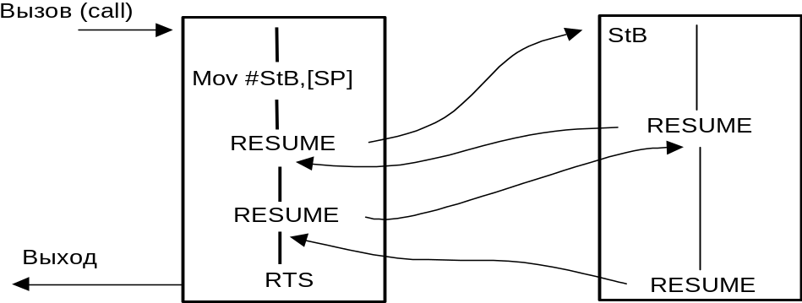
Для такой передачи управления обычные команды вызова ПП и возврата не годятся. Необходимо обменять содержимое счетчика команд и верхушки стека. Назовем такую гипотетическую команду RESUME (возобновить выполнение). В системе команд х86 такой команды нет. Однако есть системы команд, позволяющие такое делать, например в DEC16 (и VAX):
JSR PC, @(SP)+ ; Это реализация RESUME в DEC16
Указатель стека SP в DEC16 указывает на первый свободный элемент стека. Чтобы приведенная команда сработала, надо записать на верхушку стека адрес начала сопрограммы В, (не сдвигая указателя стека) командой MOV #StB, (SP).
Регистр PC (Program Counter) - счетчик команд. При выполнении приведенной команды сначала происходит выборка из стека в соответствии с @(SP)+ адреса перехода на сопрограмму В (и выбранный адрес запоминается во внутреннем регистре процессора). Автоинкремент заставляет указатель стека прирасти. Затем адрес возврата на сопрограмму А из PC будет (с предекрементом, т.е. в ту же ячейку, где находился адрес перехода на сопрограмму) записан в стек, после чего в PC из упомянутого внутреннего регистра будет передан адрес начала сопрограммы, и начнется ее выполнение. Обратный переход из сопрограммы В в сопрограмму А выполняется той же командой JSR PC, @(SP)+.

